Разные возможности – равные права

(советы психолога)

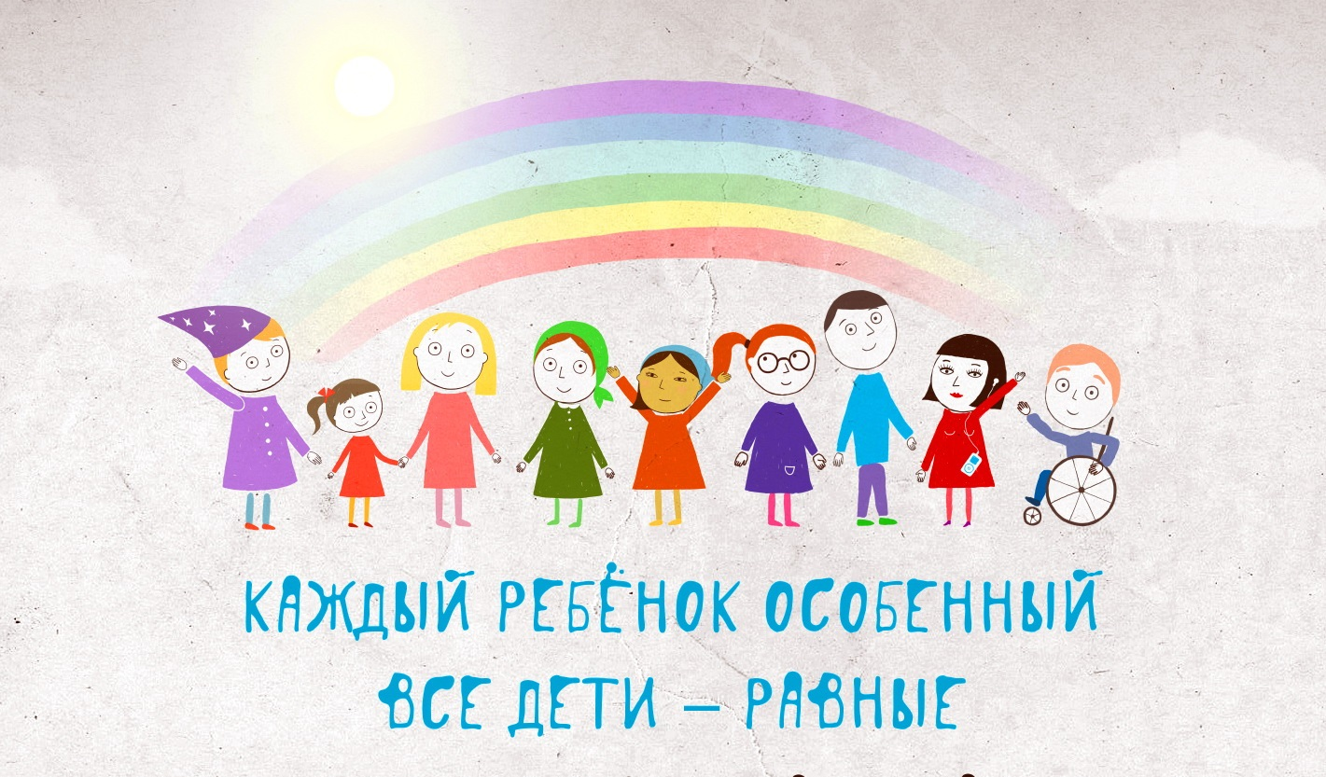

Для каждого родителя его ребёнок – это его ребёнок. Но отношение к нему всегда будет разное. Мы все люди:

1. Мы можем уставать от проблем, связанных с ребенком. Действительно – это очень тяжело постоянно видеть своего ребенка не таким как все, слышать от окружающих комментарии, пытаться достойно реагировать.
2. Мы можем злиться на кого-то или что-то за то, что наш малыш другой.
3. Мы можем винить себя, стать жертвой в отношениях со своим ребенком: компенсировать его недостатки своей безграничной любовью, гиперопекой.
4. Мы можем даже отказаться от малыша, от его проблем. Сделать вид что не такой уж он особенный, ведь есть тысячи других детей таких же, как и мой или с еще большими проблемами. Или можем дать себе тайм-аут – я подумаю об этом позже, ведь ребенок никуда не денется.
5. Мы можем наоборот усиленно пытаться исправить малыша, помочь ему всеми возможными и невозможными способами.
6. И, наконец, мы можем возвысить своего ребёнка на пьедестал особенностей – вон сколько знаменитых людей были с особенностями, мой обязательно будет знаменитым!
За всем этим стоит наш страх перед самим собой, перед обществом. Как реагировать на взгляды, на комментарии, на пожелания, даже на добро окружающих?
Самое главное это любить своего сына или дочь любыми: скромным, агрессивным, непоседливым, особенным. Говорить ему о своей любви. Ведь ребенку с физическими и психическими особенностями хватает пинков от социума. Им нужна ваша любовь. А ребенку с особенностями в поведении не хватает вашей любви – и потому они такие. Как ни посмотри, а любовь нужна всем. Чувствуя вашу любовь -
- застенчивые дети становятся уверенными;
- агрессивные дети учатся проявлению любви;
- непоседливые, гиперактивные – учатся в любви пониманию, сдержанности;
- особенные дети понимают, что и они достойны любви.

Главное, чтобы любовь была разумной. Чтобы помогала в жизни. Чтобы воспитывала человечность в душе ребенка. Любовь в себе несёт одновременно: нежность и строгость, лёгкое баловство и требовательность.

"Притча о двух ангелах".

«Однажды по земле путешествовали два ангела: старый и молодой. В один из вечеров, уставшие и обессиленные, они попросились на ночлег в дом к богатому человеку. Он пустил их, но будучи скупым и негостеприимным человеком, предоставил им ночлег в сарае.
Там было холодно, темно и сыро. Несмотря на усталость, молодой ангел долго не мог уснуть, а когда ему все-таки удалось погрузиться в сон, его разбудил какой-то шум.
Проснувшись, он увидел, что старый ангел старательно заделывает дыру в стене. Молодой ангел был удивлен, он несколько раз предлагал старому бросить это дело и постарался отдохнуть перед предстоящей дорогой, но получил упорный отказ.
Утром молодой ангел, не скрывая любопытства, спросил у старого:
- Зачем ты помог этому человеку, ведь он так плохо обошелся с нами?
-Не все является тем, чем кажется, - ответил спутник.
На следующий вечер, подыскивая ночлег, путешественники остановились у дома бедного человека. Хозяин радушно встретил их, поделился своим ужином и даже предоставил единственную кровать в доме, а сам с женой ушел в сарай.
Утром ангелов разбудил крик хозяина и плачь его жены. Оказалось, что в ту ночь умерла их корова – единственная кормилица и надежда семьи.
Молодой ангел, испытывая крайнее удивление, обратился к старому:
- Почему ты не поможешь бедному человеку? – сказал он. В прошлый раз ты помог тому, кто так плохо обошелся с нами, а в этот раз ты бездействуешь, когда в твоих силах спасти эту семью?
На что старый ангел ответил:
- Не все является тем, чем кажется!
Продолжая путешествие, молодой ангел никак не унимался, он упрекал старого ангела, обвинял его и не мог смириться с произошедшим.
- Не все является тем, чем кажется, - ответил в третий раз старый ангел. – В прошлую ночь, когда мы были в доме у богатого человека, я увидел в стене сарая клад – и замуровал его, чтобы тот не достался хозяину дома. А в эту ночь приходила смерть за женой бедняка, и я откупил ее, отдав корову.»
Надеюсь, что эта притча поможет вам переосмыслить то, что происходит между вами и вашими детьми. Нужно помнить, что нет в мире хорошего и плохого. Все зависит от того, как ты на это смотришь.

